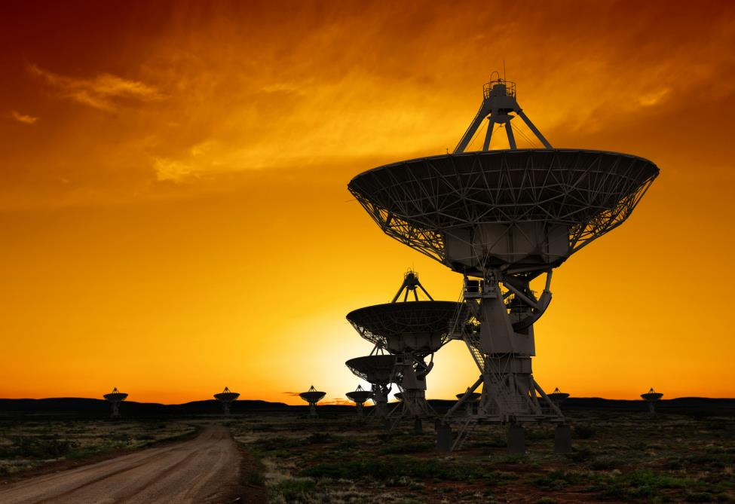

[Naslov izveštaja]
  - [Ime učenika]
  - [Naziv predmeta]
  - [Ime predavača]
  - [Datum]

[Započnite odmah]
[Da biste zamenili tekst čuvara mesta svojim tekstom, samo izaberite red teksta i počnite da kucate. Ali nemojte to još da uradite!]
[Prvo pogledajte nekoliko saveta koji će vam pomoći da brzo oblikujete izveštaj. Iznenadićete se koliko je jednostavno.]

[Svaki put izgleda sjajno]
- [Potreban vam je naslov? Na kartici „Početak“, u galeriji „Stilovi“ jednostavno kliknite na željeni stil naslova.]
- [Obratite pažnju i na ostale stilove u toj galeriji, kao što je citat, numerisana lista ili lista sa znakovima za nabrajanje poput ove.]
- [Za najbolje rezultate prilikom izbora teksta za kopiranje ili uređivanje, nemojte da uključite razmak sa desne strane znakova u izbor.]

[Dodavanje ponude]
[„Koristite stil citata da biste naglasili citat ili drugu važnu stavku teksta“.]

[Neka bude savršeno]
[Da biste zamenili uzorak fotografije svojom fotografijom, samo je izbrišite. Zatim na kartici „Umetanje“ odaberite stavku „Slika“.]
[Da biste primenili oblikovanje, kao što su ivice i senčenja na uzorku fotografije, izaberite svoju sliku. Zatim na kartici „Alatke za oblikovanje slike“ izaberite stil slike.]

